Kontrasti boja (toplo-hladni, komplementarni)

Naučit ćemo: kontrasti boja, kontrast toplo-hladno, komplementarni kontrast

Uvod: Što je to kontrast boja i kakve vrste kontrasta postoje, pročitajte u udžbeniku na strani 77-78. Za one koji nemaju udžbenik, šaljem digitalne stranice (nalaze se na dnu teksta).
Više o kontrastu pročitajte ovdje: http://likovna-kultura.ufzg.unizg.hr/kontrast.htm
O komplementarnom kontrastu pogledajte više ovdje:
http://www.thinglink.com/scene/1167495853112295425

Primjere kontrasta boje pogledajte na sljedećim umjetničkim djelima:
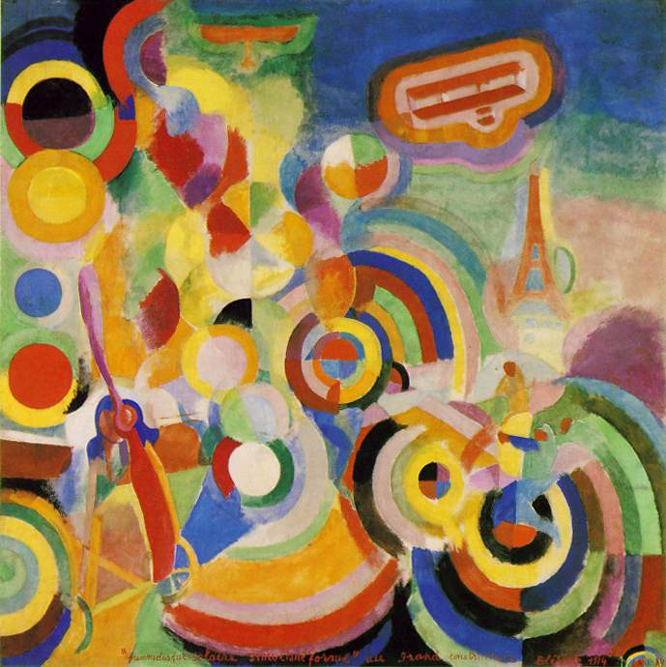
Robert Delaunay: "Homage Bleriot-u", 1914.
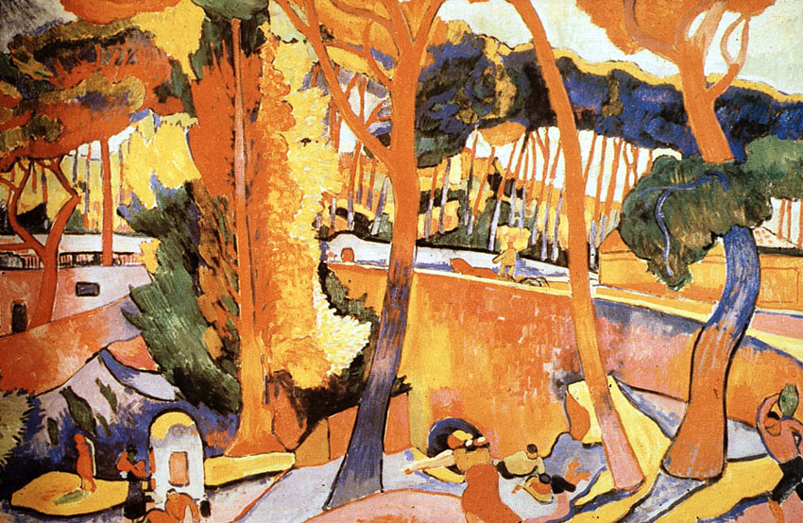
Andre Derain: "The Turning Road, L'Estaque", 1906.

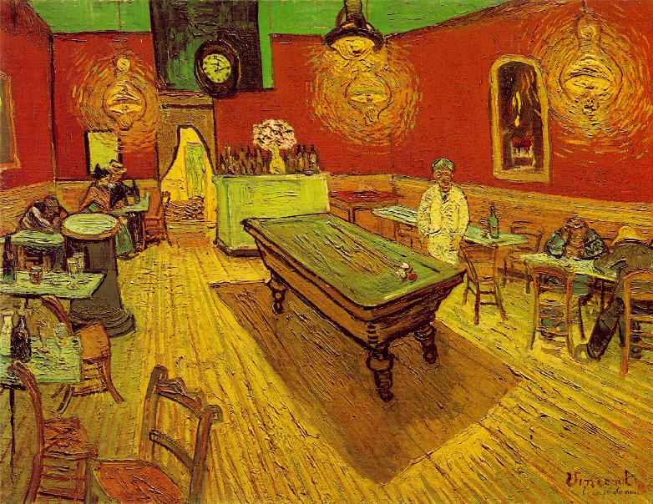
V. Van Gogh: "Noćni caffe", 1888.

Zadatak:
Zadatak će biti vezan uz digitalnu fotografiju, a sve o njoj pročitajte na strani 76 i 79 u udžbeniku.

Zadatak se nalazi u udžbeniku na strani 79: snimiti fotografiju (jednu ili više) s motivom koji sami odaberete, ali fotografija treba sadržavati kontrast boja: toplo-hladni ili komplementarni. Fotografirati možete mobitelom ili digitalnim fotoaparatom. Istu fotografiju možete obraditi u nekim od programa (Canva Photo Editor, Pixlr, Photo Scape) ili u već zadanim filterima na mobitelu. Fotografije možete slati pojedinačno ili slagati kolaže.

Radove poslati na mail adresu: ljubica.cubrilovic@skole.hr
ili u Teams

Rok: do 13.5.2020. do 12 sati

